
Základní škola Třemošnice, okres Chrudim, Pardubický kraj
538 43 Třemošnice, Internátní 217; IČ: 70989176, tel: 469 661 719,
emaiI: zskola@tremosnice.cz, www.zs-tremosnice.cz
Registrační číslo: CZ.1.07/1.4.00/21.2459
Název: Škola pro každého – kvalita a efektivnost ve využití lidských zdrojů
Výukový materiál
VY_42_INOVACE_31_ Věta usu
Název materiálu
(téma): Věta usu
Sada: Matematika,2. stupeň
Autor:Mgr. Dana Pazderová
Anotace: Věta usu
(práce s interaktivní tabulí, pracovní list)

© Výukový materiál je majetkem ZŠ Třemošnice, okres Chrudim, Pardubický kraj, 2012

Mgr. Dana Pazderová, 8. 1. 2013, 7. ročník, IV/2, Matematika a její aplikace, Matematika,
Věta usu, interaktivní práce žák – tabule

Věta usu

Trojúhelník ABC má délku strany c = 7 cm a velikosti úhlů $α$= 34⁰, $β$ = 45⁰.
Lze narýsovat $∆$DEF, který má délku strany f = 7 cm a velikosti úhlů $δ$ = 34⁰,
$ε$ = 45⁰ a přitom není shodný s $∆$ABC?

Věta usu (úhel, strana, úhel):
Dva trojúhelníky, které se shodují v jedné straně a obou úhlech k ní přilehlých, jsou shodné.

Konstrukce trojúhelníku

Sestrojte $∆$EFG, který má délku strany g = 6 cm a velikosti úhlů $ε$ = 75⁰,
$φ$ = 42⁰.

1. Trojúhelník si načrtneme. V náčrtu popíšeme vrcholy. Dané velikosti strany a úhlů zapíšeme a zvýrazníme.
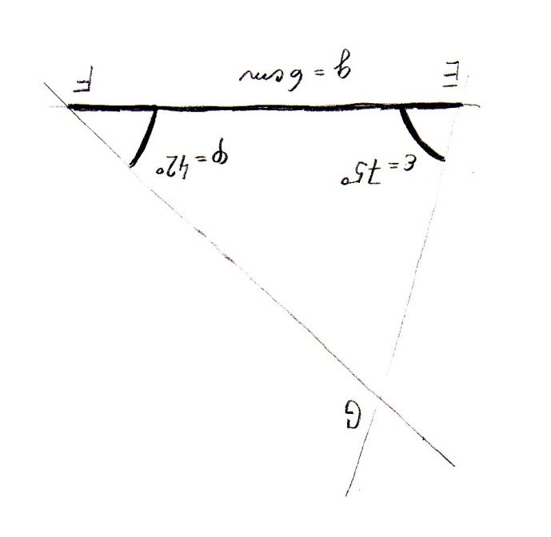

2. Rozmyslíme si, jak budeme postupovat:
- Narýsujeme stranu EF dlouhou 6 cm.
- Třetí vrchol G leží na rameni úhlu FEX o velikosti 75⁰ a na rameni úhlu EFY o velikosti 42⁰.
- Vrchol G tedy bude ležet v průsečíku polopřímky EX a polopřímky FY ve zvolené polorovině.

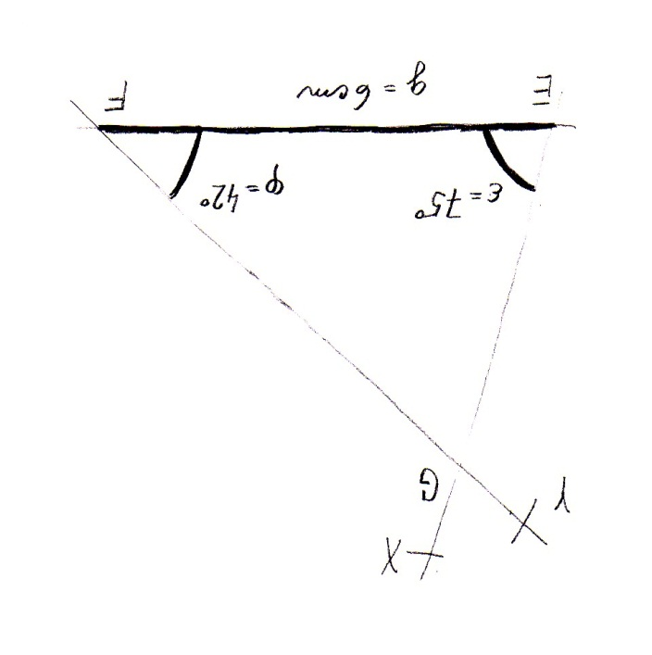

3. Postup konstrukce stručně zapíšeme:
1. EF; |EF| = 6 cm
2. $∢$FEX; |$∢$FEX| = 75⁰
3. $∢$EFY; |$∢$EFY| = 42⁰
4. G; G $∈ ↦$EX $∩$ $↦$FY
5. $∆$EFG

4. Trojúhelník sestrojíme.

5. Zkontrolujeme měřením, že sestrojený $∆$EFG má opravdu délku strany a velikosti úhlů podle zadání.

6. Výsledný $∆$EFG vytáhneme.

Sestrojte $∆$ABC, ve kterém je dáno: $α$ = 29⁰, $β$ = 111⁰, c = 68 mm.
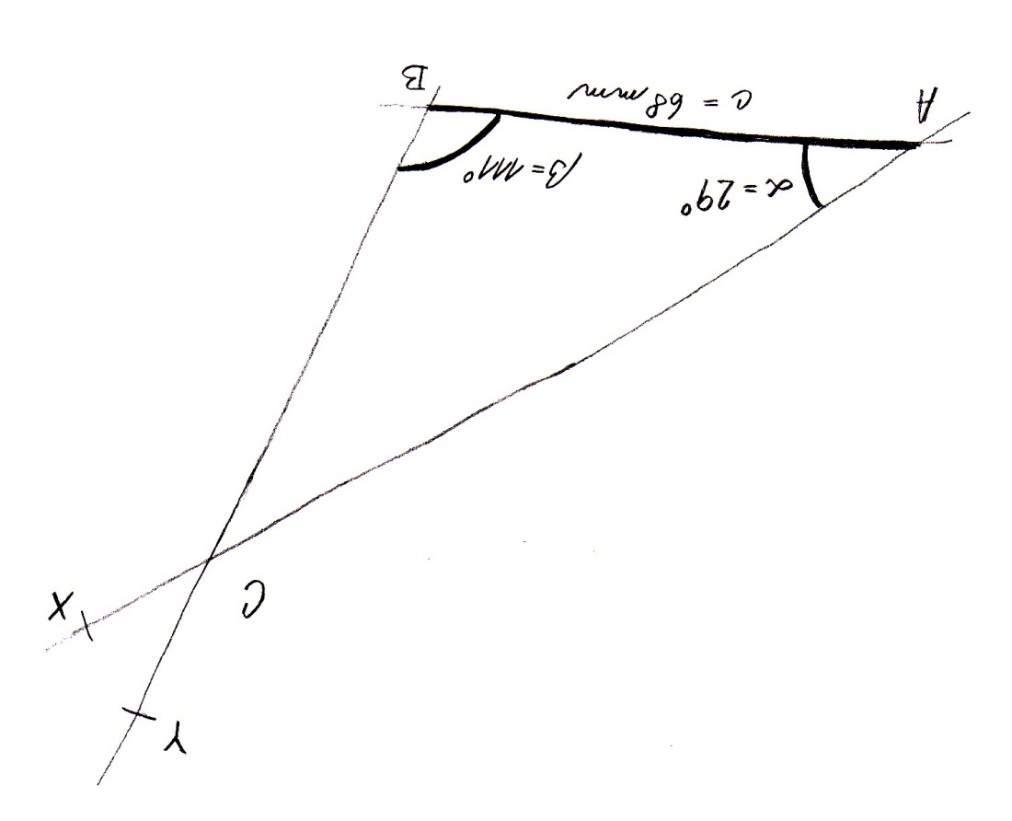
Řešení

1. AB; |AB| = 68 mm
2. $∢$BAX; |$∢$BAX| = 29⁰
3. $∢$ABY; |$∢$ABY| = 111⁰
4. C; C $∈$ $↦$AX $∩$ $↦$BY
5. $∆$ABC

